Ubuntu 16.04.5 LTS Xenial Xerus
Путь к виртуальной машине
N:\VM\ipovs_nosql\ipovs_nosql.vmx

Пользователь — отображаемое имя ipovs_nosql, настоящее user (пароль — user) — возможно выполнение команд с правами root, используя sudo.
Доступна также гостевая сессия без пароля, сделанные в ней настройки не сохраняются.
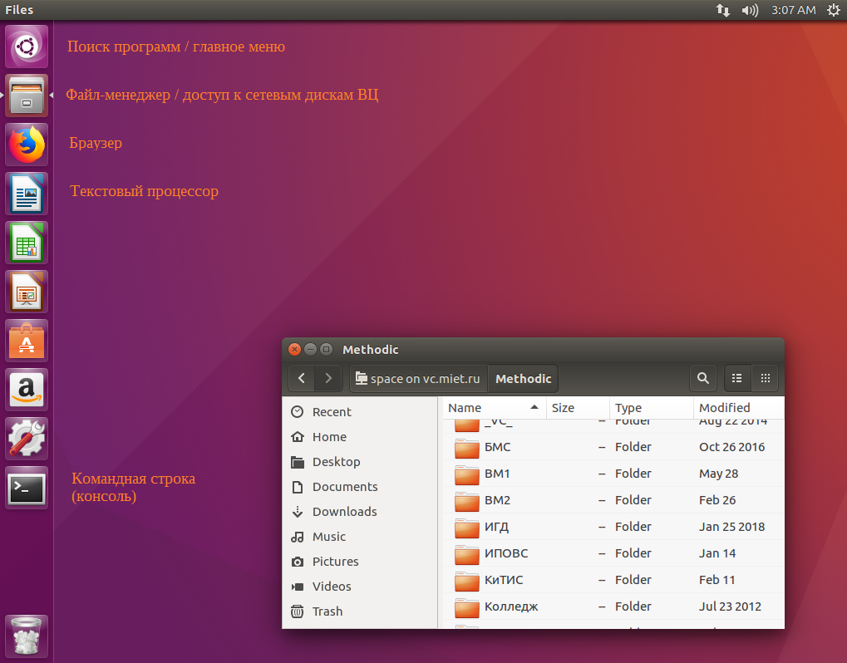
Рис. 1. Рабочий стол ipovs_nosql, открыт файл-менеджер
(оранжевый текст добавлен позже и поясняет значки слева)
Возможно создание нового пользователя (необходимо повышение привилегий до root). Для этого, войдя в систему как user, выполните команду adduser <Имя нового пользователя> от имени root (для этого используется команда sudo):
$ sudo adduser yellowdalek
Команда sudo запросит пароль текущего пользователя — user (если sudo используется для повышения привилегий несколько раз подряд, пароль запрашивается только первый раз) и, после корректного его ввода, выполнит команду adduser для добавления пользователя yellowdalek:
[sudo] password for user:
Adding user `yellowdalek' ...
Adding new group `yellowdalek' (1014) ...
Adding new user `yellowdalek' (1014) with group `yellowdalek' ...
Creating home directory `/home/yellowdalek' ...
Copying files from `/etc/skel' ...
Enter new UNIX password:
Retype new UNIX password:
passwd: password updated successfully
Changing the user information for yellowdalek
Enter the new value, or press ENTER for the default
Full Name []:
Room Number []:
Work Phone []:
Home Phone []:
Other []:
Is the information correct? [Y/n]
После подтверждения корректности информации пользователь будет создан.
Удалить ненужного пользователя в конце семестра можно командой deluser.

Настройка доступа к сети Интернет
В настройках браузера виртуальной машины необходимо задать использование прокси-сервера МИЭТ
proxy.miet.ru
8080
После этого через браузер из виртуальной машины, указав по запросу от прокси-сервера свои логин и пароль МИЭТ, можно получить доступ как к сайтам ОРИОКС и МИЭТ (кроме http://vc.miet.ru/methodic), так и к внешним ресурсам.

Настройка доступа к дискам ВЦ (H: и M:)
В проводнике MS Windows необходимо уточнить адрес нужного диска (расположение+имя). Имя указано в начале описания диска, расположение за ним в скобках.
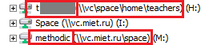
Рис. 2. Имена и расположения дисков H: и M: в MS Windows
так, для M: адрес имеет вид //vc.miet.ru/space/methodic
Затем в файл-менеджере ВМ выбрать пункт Connect to Server
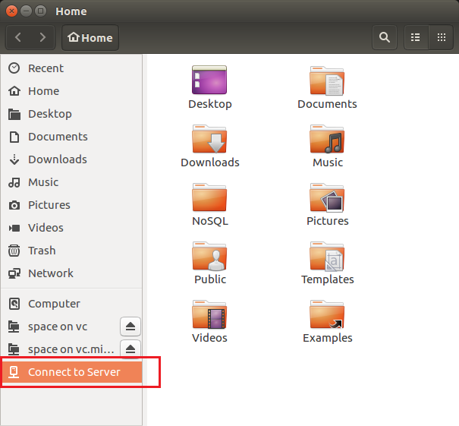
Рис. 3. Файл-менеджер ВМ Ubuntu
и задать адрес диска, указав протокол (smb:) и используя разделитель /, после чего нажать Connect. В окне с запросом логина, домена и пароля задать домен vc и свои логин и пароль МИЭТ.
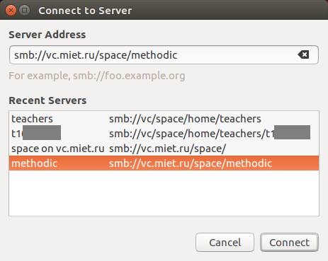
Рис. 4. Подключение дисков H: и M: в ВМ Ubuntu
При этом для ускорения желательно работать в домашней папке ВМ, а на сетевой диск копировать уже результирующие файлы.

Установка программ

Настройка доступа к локальным репозиториям Ubuntu
Строки, которые нужно добавить в файл /etc/apt/sources.list для установки программ с зеркала unix.miet.ru (открыть файла на редактирование от имени root можно командой sudo <редактор> /etc/apt/sources.list в консоли, например, sudo gedit /etc/apt/sources.list).

deb http://unix.miet.ru/pub/linux/ubuntu/ xenial main restricted universe multiverse
deb-src http://unix.miet.ru/pub/linux/ubuntu/ xenial main restricted universe multiverse

deb http://unix.miet.ru/pub/linux/ubuntu/ xenial-updates universe multiverse
deb-src http://unix.miet.ru/pub/linux/ubuntu/ xenial-updates universe multiverse

deb http://unix.miet.ru/pub/linux/ubuntu/ xenial-backports main restricted universe multiverse
deb-src http://unix.miet.ru/pub/linux/ubuntu/ xenial-backports main restricted universe multiverse

deb http://unix.miet.ru/pub/linux/ubuntu/ xenial-security main restricted universe multiverse
deb-src http://unix.miet.ru/pub/linux/ubuntu/ xenial-security main restricted universe multiverse

Для версий Ubuntu, отличных от Xenial Xerus, «xenial» необходимо изменить на соответствующее имя выпуска (можно увидеть в существующих записях).
Остальные строки, описывающие зеркала вне сети МИЭТ, можно закомментировать (# в начале строки), соответствующие ресурсы недоступны из ВЦ.

Установка программ
Обновление данных о доступных в репозитории пакетах (от имени root)
sudo aptitude update
Обновление установленных пакетов до доступной в репозитории версии
sudo aptitude upgrade

Установка нового пакета:
sudo aptitude install <пакет>
например:
sudo aptitude install gbase
имена нескольких пакетов разделяются пробелом:
sudo aptitude install qtcreator qt-sdk

Получение привилегий root
Единственный пользователь, для которого возможно выполнение команд с правами root, используя sudo. — user (пароль — user).
Чтобы войти в систему под именем user, не завершая текущий сеанс, в терминале следует ввести:
su user
user
После этого возможно выполнять команды от имени root (для этого используется команда sudo):
$ sudo <команда>
sudo запросит пароль текущего пользователя user — user (если sudo используется для повышения привилегий несколько раз подряд, пароль запрашивается только первый раз) и, после корректного его ввода, выполнит команду.

Решение проблем
Если при запуске консольного приложения в QtCreator не отображается стандартный вывод, поменяйте в настройках терминала среды QtCreator x-terminal-emulator -e на xterm -e (используемый ранее терминал некорректно взаимодействовал со средой)

Если при отладке выводится сообщение «ptrace: Операция не позволена», отключите защиту ядра от отладки временно
echo 0 > /proc/sys/kernel/yama/ptrace_scope
или постоянно, выставив ptrace_scope равным нулю в файле /etc/sysctl.d/10-ptrace.conf (как для записи /proc, так и для редактирования 10-ptrace.conf потребуются права root).

Если недоступны возможности отладчика (не работают точки останова и т. д.), проверьте, что проект собирается в конфигурации Debug, а не Release.

Как починить буфер обмена и drag&drop в Ubuntu
Для нормальной работы буфера обмена необходимо отредактировать конфигурационный файл /etc/vmware-tools/config, для чего необходимы права root. Чтобы войти в систему под именем привилегированного пользователя, не завершая текущий сеанс, в терминале следует ввести:
su user
user
Затем открыть /etc/vmware-tools/config с помощью какого-либо редактора, например, консольного nano
sudo nano /etc/vmware-tools/config
В конец файла добавить строчки
isolation.tools.copy.disable = "FALSE"
isolation.tools.paste.disable = "FALSE"

Далее сохранить CTRL+O enter и перезагрузить машину.

Как починить shared folders
Заходим в настройки виртуальной машины Ctrl-D
Options
Shared Folders
Сделать Always Enabled
В окно Folders кнопкой Add добавить папку

Включить виртуальную машину и в терминале запустить
sudo vmware-config-tools.pl -d --clobber-kernel-modules=vmhgfs

Папка будет подключена в /mnt/hgfs/[название папки]

Как добавить русскую раскладку клавиатуры
1. Откройте настройки Ubuntu (System settings) 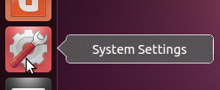
2. Перейдите в раздел «Раскладка клавиатуры» (Keyboard Layout) 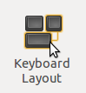.
3. Откроется окно настроек (рис. 5).
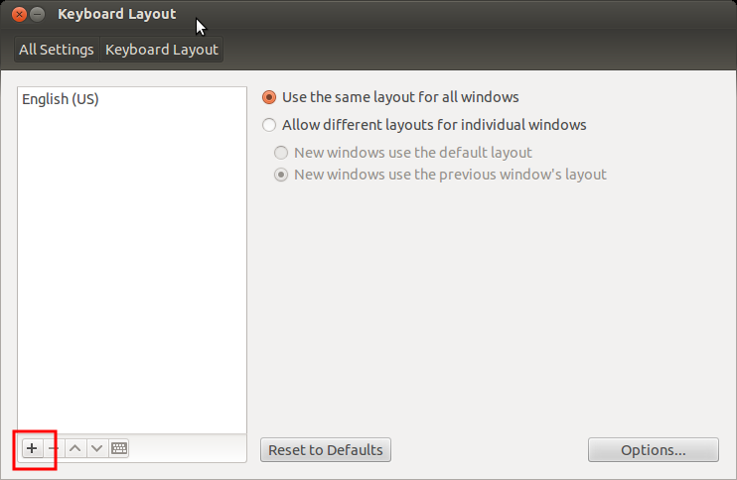
Рис. 5. Настройки раскладки клавиатуры (Keyboard Layout)

Используя кнопку «+», добавьте русскую раскладку (рис. 6)
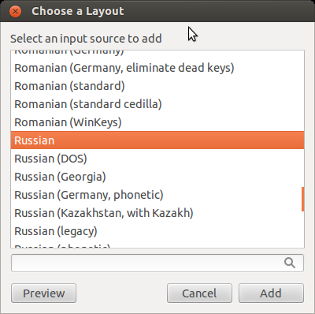
Рис. 6. Диалог выбора новой раскладки

4. После этого, используя кнопку «Options» в окне настроек раскладки клавиатуры, можно выбрать удобную для вас комбинацию клавиш для переключения раскладки.
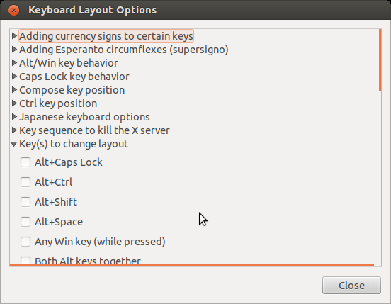
Рис. 7. Опции

Что делать, если при загрузке VM запрашивается ключ
В окне два поля ввода — для ключа и для e-mail. Необходимо выбрать поле для e-mail и ввести туда
asf@miee.ru

Особая благодарность Андрею Валерьевичу Дорофееву и Ксении Степановне Васильчук за помощь в разработке
Особая благодарность Андрею Валерьевичу Дорофееву и Ксении Степановне Васильчук за помощь в разработке

